**中山大学数据科学与计算机学院本科生实验报告**

**（2017学年秋季学期）**

课程名称：**数字电路与逻辑设计实验**  任课教师：**保延翔**  助教：**李鹏飞**

|  |  |  |  |
| --- | --- | --- | --- |
| 年级&班级 | **2016 教务三班** | 专业(方向) | **软件工程** |
| 学号 | **16340247** | 姓名 | **席睿** |
| 电话 | **13760919069** | Email | **Sirius_see@outlook.com** |
| 开始日期 | **2017/12/13** | 完成日期 | **2017/12/21** |

1. **实验题目**

设计电子时钟

**二、实验设计与原理**

- 计时时钟模块和模式控制模块

按照老师的要求，我们需要调时、时间+1、调速三个按钮。

调时按钮的设计是：每按一下进入下一个状态，总共六个状态，分别是正常­­­­计时，调分，调时，调日，调月，调年。我使用一个197连接成6进制计数器产生模式信号。

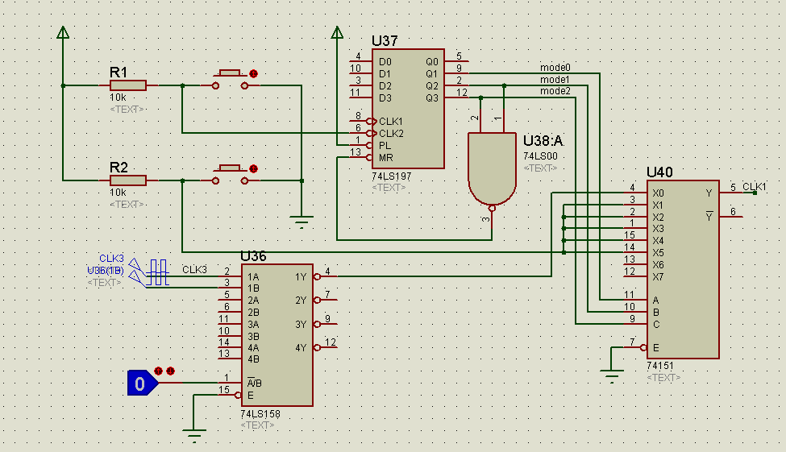时间+1和调速按钮的设计是：一个1Hz的时钟和一个10KHz的时钟由一个二选一数据选择器进行选择，产生不同频率的稳定时钟信号；时间+1则是由一个按钮形成单次脉冲信号，然后由数据选择器根据模式信号，来从稳定时钟信号和单次脉冲信号中，选择一个作为时钟信号。

- 计数模块及其调时功能

计数模块的实现主要使用160完成，151负责实现计数的模式选择。

年月日时分秒总共使用2*6个160，全部使用同步置数实现进位。具体来说，对于个位9进1的情况，使用RC0接十位的EN端，对于总的逢59/24/12进1，则是由59/24/12的组合接下一位个位的EN实现，对于逢59/30/24/12进位后置零，则由load -> 0实现。特别的，对于月日这些初始状态为1的，则需要逢30/12进位后load -> 1；特特特别的，因为开机初始状态要为1，所以，需要逢0 load -> 1。

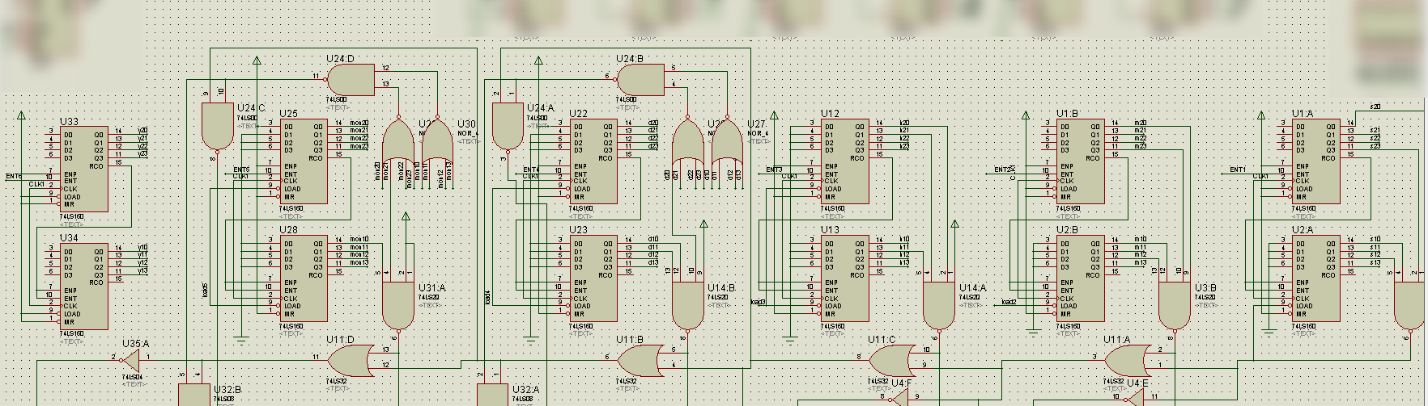

年月日时分秒的CLK均为上述时钟模块产生的时钟信号。我使用151对EN按照模式进行选择，来实现调数模式下被选定位的递增和未选定位的恒定。

同样的，在调数模式下，正常情况下的进位原则不再适用。以“分钟”的进位为例，正常情况下，分钟的进位和同步置零信号当且仅当在59：59的情况下为1；而在调数模式下，分钟不产生进位信号，而且，同步置零信号在59：xx的情况下都为1。为实现这样的功能，我用151对load信号进行选择，以保证每一位，在正常计时和调时状态，都能产生正确的置零信号。

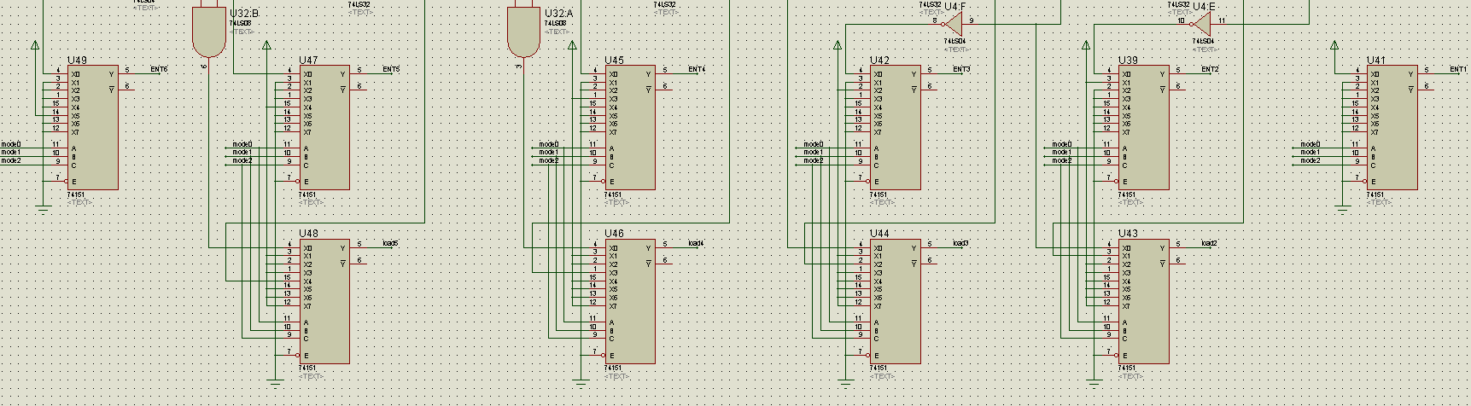

综合上述对于EN和LOAD的处理之后，我们就可以保证：在调数模式下，时钟不会影响其他未选定位的数字，而且进位也不依赖于其他未选定位的数字。

- 显示模块

显示模块主要有数据选择器和数码管组成。

秒由于不需要调时，具体实现只需要一个在二联装数码管上扫描显示即可，略过不谈，我在此着重分析其余几位的显示模块构成。

（下图橙色部分）七段管的部分比较简单。由于一屏需要显示四个数字，我们只需要使用四选一数据选择器，对相应的数字的BCD码进行选择，然后接BCD-SEG7译码器即可。

位选端的设计稍有难度。由于在选择调时功能时，对应数字需要闪烁，所以位选端的信号也要相应地进行调整。

（下图蓝色部分）我使用一个197作为模4计数器，再接2-4译码器，产生扫描显示的位选信号。使用位置决定数字的扫描显示方法进行基本的扫描显示。

（下图粉色部分）而闪烁的实现，我使用或门将“扫描显示信号”和“对应位数闪烁信号”或起来，这样就能利用闪烁信号无效显示信号，实现闪烁的效果。对应位数闪烁信号中，“对应位数”的控制，是对最初提到的模式信号进行3-8译码实现的，而“闪烁”则是把译码器的使能端接1Hz时钟实现的。

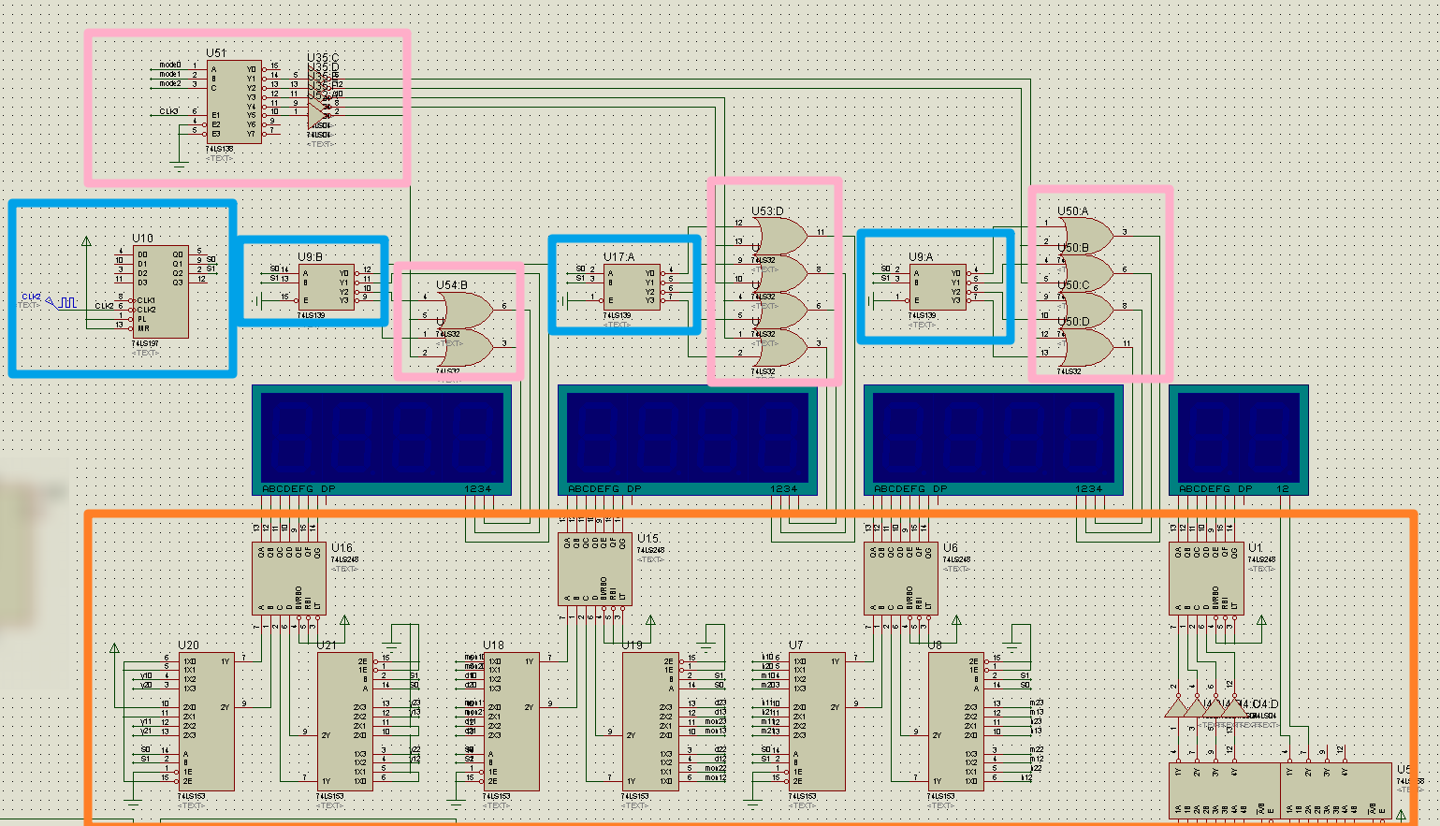

**三、实验结果**

按照如上思路连接的电路图，实现的效果如下：

* 显示YYYY-MM-DD HH:MM:SS 的时钟
* 可以通过按钮调节不同位的时间。当进入调节模式时，时钟停止。调节当前位的时间不会依赖于其他位，也不会影响其他位。被调节位的时间会有闪烁指示。
* 可以以10KHz的时钟代替1Hz，实现快进。

效果已交由TA检查，余不赘述。

全部实验资料可以参考我的GitHub：

https://github.com/Siriussee/Digital-Experiment/tree/master/exp10/project

**四、实验感想**

啊……一学分之敌。

席睿

2017年12月22日星期五